Администрация городского округа город Бор
Нижегородской области

ПОСТАНОВЛЕНИЕ

От 03.06.2020 № 2369

О присвоении наименования улице в г. Бор

В целях обеспечения развития индивидуального жилищного строительства в соответствии с Генеральным планом города Бор, руководствуясь п.27 с. 16 Федерального закона от 06.10.2003 № 131-ФЗ «Об общих принципах организации местного самоуправления в РФ», пп. 27 п. 2.1. Положения об администрации городского округа город Бор Нижегородской области, утвержденного решением Совета депутатов городского округа г. Бор от 16.07.2010 № 13, приказом Министерства финансов Российской Федерации от 05.11.2015 № 171н, администрация городского округа г. Бор постановляет:
1. Присвоить улице, образованной между ул. Медовая и ул. Вербная в г. Бор городского округа г. Бор Нижегородской обл., Российская Федерация, состоящей из земельных участков, находящихся в частной собственности, наименование - улица Приозерная (приложение).
2. Комитету архитектуры и градостроительства администрации городского округа г. Бор (А.А. Королев) в установленном порядке внести в Федеральную информационную адресную систему сведения согласно п. 1 настоящего постановления.
3. Общему отделу администрации городского округа г. Бор (Е.А. Копцова) обеспечить опубликование настоящего постановления в газете «БОР сегодня» и размещение на официальном сайте органов местного самоуправления www.borcity.ru.

Глава администрации А.В. Киселев

А.В. Ястребова 37180

Приложение
к постановлению администрации
городского округа г. Бор
от 03.06.2020 № 2369

СХЕМА
расположения улицы Приозерная в г. Бор

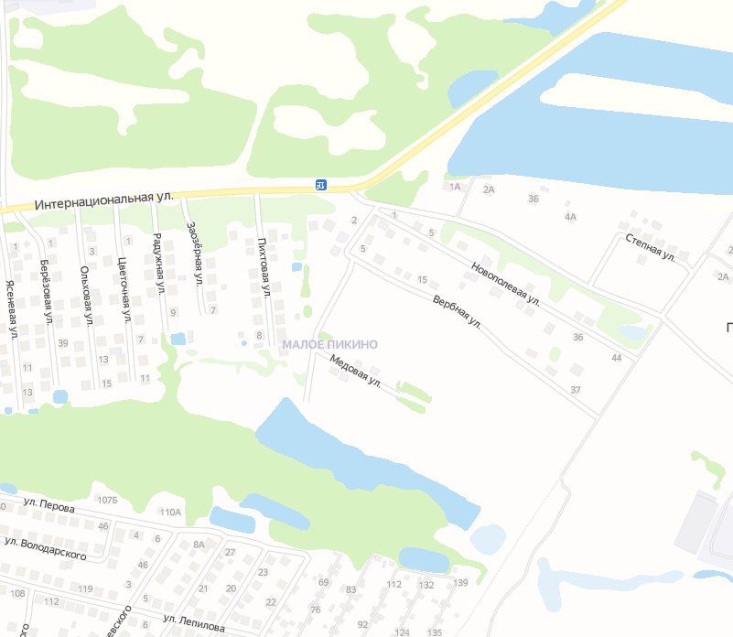
п. Полевой
ул. Приозерная

